2024-2030年全球与中国表面贴装厚膜贴片电阻市场发展潜力及投资机遇研究报告

厚膜电阻是通过在基底上涂覆电阻膜或电阻浆料（玻璃和导电材料的混合物）来生产的。厚膜技术允许在圆柱形或平面基底上打印高阻值，既可以完全覆盖，也可以以各种图案覆盖。

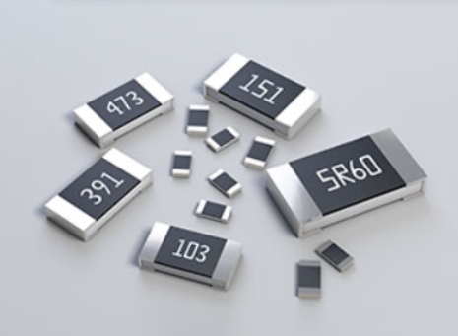
二、市场驱动力
1.成本效益显著：厚膜电阻器的生产成本相较于薄膜电阻器具有显著优势，这一特性使其在成本控制严格的应用场景中备受青睐。
2.耐用性与可靠性卓越：厚膜电阻器以其坚固的结构和可靠性著称，这使得它们适合用于环境恶劣和需要高耐用性的应用，如工业和汽车领域。
3.应用范围广泛：从消费电子到电源管理，再到医疗设备，厚膜电阻器凭借其多功能性和高功率负载处理能力，广泛应用于各个领域。
三、市场挑战洞察
1.精度与稳定性受限：薄膜电阻器相比，厚膜电阻器在精度和稳定性方面稍显不足，这在一定程度上限制了其在高精度和低容差应用中的使用。
2.温度系数较高：厚膜电阻器通常具有较高的温度系数，意味着其电阻值在温度变化时可能有更显著的变化。这一特性在温度稳定性至关重要的应用中可能是一个限制因素。
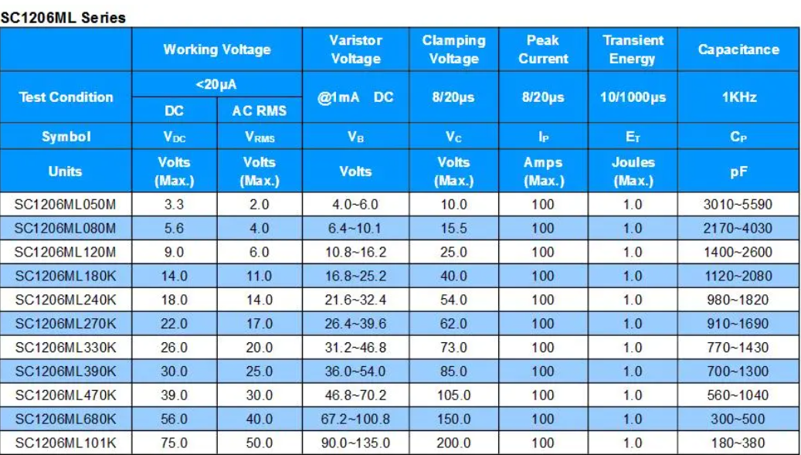
四、行业机遇展望
1.新兴市场崛起：随着新兴市场的快速增长和亚太地区电子设备生产的不断扩张，厚膜电阻器市场迎来了前所未有的发展机遇。尤其是消费电子和汽车电子的迅猛增长，为厚膜电阻器制造商提供了巨大的市场空间。
2.制造技术创新：制造工艺和材料的创新，为厚膜电阻器带来了新的发展契机。通过提升性能特性，厚膜电阻器有望进一步扩大其应用范围，并增强与薄膜电阻器的竞争力。
五、结论与建议
厚膜电阻器市场虽然面临一些挑战，但其在成本、耐用性和应用范围等方面的优势，使其在全球电子元件市场中占据重要地位。未来，随着新兴市场的崛起和制造技术的不断创新，厚膜电阻器市场将迎来更广阔的发展空间。
对于厚膜电阻器制造商而言，建议加大在制造技术和材料创新方面的投入，以提升产品的精度、稳定性和温度特性。同时，积极开拓新兴市场，特别是在亚太地区的消费电子和汽车电子市场，以把握市场增长机遇。此外，加强与上下游企业的合作，共同推动厚膜电阻器产业链的升级和发展。

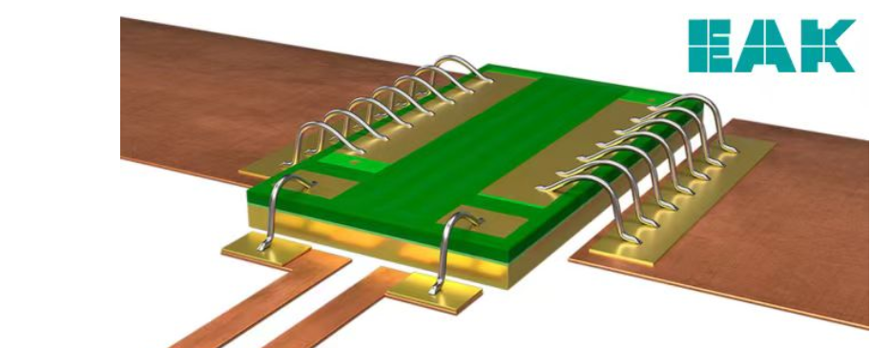

表面贴装厚膜贴片电阻市场前景看好，‌预计2030年全球市场规模将达到25.5亿美元。‌

表面贴装厚膜贴片电阻市场在未来几年内预计将保持增长态势。‌根据最新的市场调研报告，‌全球贴片厚膜电阻市场在未来几年内的年复合增长率（‌CAGR）‌预计为6.3%，‌这一增长趋势将持续到2030年，‌届时全球市场规模有望达到25.5亿美元。‌这一预测基于对当前市场趋势的分析以及对未来技术发展和市场需求增长的乐观预期。‌

市场增长的主要驱动因素包括：‌

技术创新：‌随着制造技术的不断创新，‌厚膜电阻器的性能特性得到提升，‌进一步扩大了其应用范围，‌并增强了与薄膜电阻器的竞争力。‌
新兴市场崛起：‌特别是亚太地区的消费电子和汽车电子市场的快速增长，‌为厚膜电阻器市场提供了广阔的发展空间。‌
成本优势：‌厚膜电阻器在成本、‌耐用性和应用范围等方面的优势，‌使其在全球电子元件市场中占据重要地位。‌
对于市场参与者而言，‌建议加大在制造技术和材料创新方面的投入，‌以提升产品的精度、‌稳定性和温度特性。‌同时，‌积极开拓新兴市场，‌特别是在亚太地区的消费电子和汽车电子市场，‌以把握市场增长机遇。‌此外，‌加强与上下游企业的合作，‌共同推动厚膜电阻器产业链的升级和发展，‌也是应对市场变化和把握行业繁荣趋势的关键 。‌

2023年全球表面贴装厚膜贴片电阻市场销售额达到了 亿美元，预计2030年将达到 亿美元，年复合增长率（CAGR）为 %（2024-2030）。地区层面来看，中国市场在过去几年变化较快，2023年市场规模为 百万美元，约占全球的 %，预计2030年将达到 百万美元，届时全球占比将达到 %。

消费层面来说，目前 地区是全球最大的消费市场，2023年占有 %的市场份额，之后是 和 ，分别占有 %和 %。预计未来几年， 地区增长最快，2024-2030期间CAGR大约为 %。

生产端来看，北美和欧洲是两个重要的生产地区，2023年分别占有 %和 %的市场份额，预计未来几年， 地区将保持最快增速，预计2030年份额将达到 %。

从产品产品类型方面来看，额定功率：1/4瓦-1瓦占有重要地位，预计2030年份额将达到 %。同时就应用来看，工业伺服器及变频器在2023年份额大约是 %，未来几年CAGR大约为 %。

从生产商来说，全球范围内，表面贴装厚膜贴片电阻核心厂商主要包括YAGEO, TE Connectivity, Panasonic, TDK, Samsung Electro-Mechanics, Vishay, ROHM, HOKURIKU ELECTRIC INDUSTRY, KOA Speer, Viking Tech等。2023年，全球第一梯队厂商主要有 、 和 ，第一梯队占有大约 %的市场份额；第二梯队厂商有 、 、 和 等，共占有 %份额。

本报告研究全球与中国市场表面贴装厚膜贴片电阻的产能、产量、销量、销售额、价格及未来趋势。重点分析全球与中国市场的主要厂商产品特点、产品规格、价格、销量、销售收入及全球和中国市场主要生产商的市场份额。历史数据为2019至2023年，预测数据为2024至2030年。

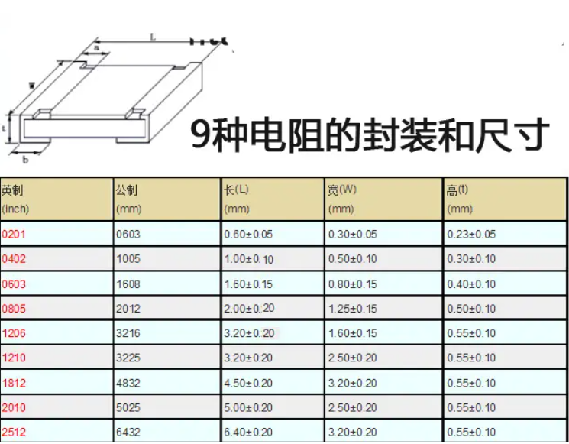

主要厂商包括：
YAGEO
TE Connectivity
Panasonic
TDK
Samsung Electro-Mechanics
Vishay
ROHM
HOKURIKU ELECTRIC INDUSTRY
KOA Speer
Viking Tech
Susumu
ABCO
Isabellenhutte
Bourns
Ralec
风华高科
昆山厚声

按照不同产品类型，包括如下几个类别：
额定功率：1/16瓦-1/4瓦
额定功率：1/4瓦-1瓦
其他

按照不同应用，主要包括如下几个方面：
工业伺服器及变频器
汽车
医疗
通讯
其他

重点关注如下几个地区
北美
欧洲
中国
日本
韩国

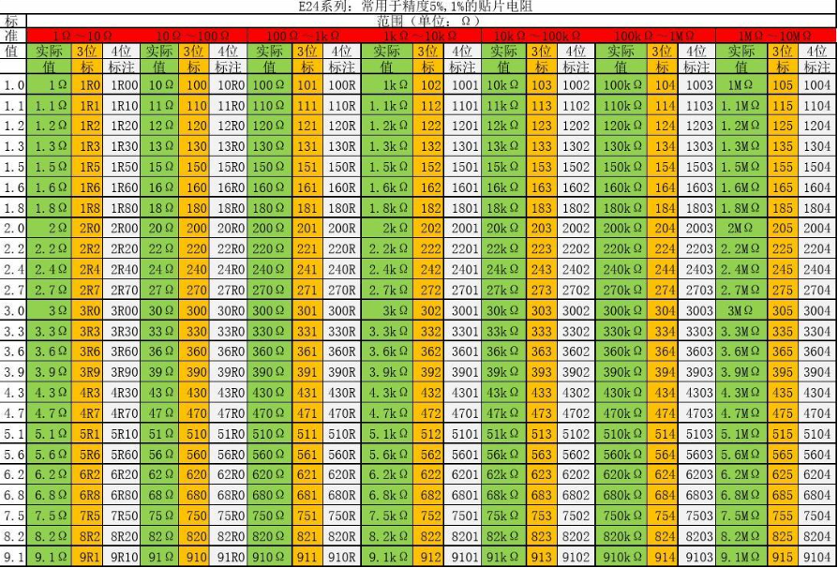

本文正文共10章，各章节主要内容如下：
第1章：报告统计范围、产品细分及主要的下游市场，行业背景、发展历史、现状及趋势等
第2章：全球总体规模（产能、产量、销量、需求量、销售收入等数据，2019-2030年）
第3章：全球范围内表面贴装厚膜贴片电阻主要厂商竞争分析，主要包括表面贴装厚膜贴片电阻产能、销量、收入、市场份额、价格、产地及行业集中度分析
第4章：全球表面贴装厚膜贴片电阻主要地区分析，包括销量、销售收入等
第5章：全球表面贴装厚膜贴片电阻主要厂商基本情况介绍，包括公司简介、表面贴装厚膜贴片电阻产品型号、销量、收入、价格及最新动态等
第6章：全球不同产品类型表面贴装厚膜贴片电阻销量、收入、价格及份额等
第7章：全球不同应用表面贴装厚膜贴片电阻销量、收入、价格及份额等
第8章：产业链、上下游分析、销售渠道分析等
第9章：行业动态、增长驱动因素、发展机遇、有利因素、不利及阻碍因素、行业政策等
第10章：报告结论

《修订日期》：2024年7月
《对接人员》：张炜
★免费售后服务一年，具体内容及订购流程欢迎咨询客服人员
★注：全文内容部分省略，搜索单位名称智信中科研究网查看更多目录和图表！！！
精选目录

1 表面贴装厚膜贴片电阻市场概述
1.1 产品定义及统计范围
1.2 按照不同产品类型，表面贴装厚膜贴片电阻主要可以分为如下几个类别
1.2.1 全球不同产品类型表面贴装厚膜贴片电阻销售额增长趋势2019 VS 2023 VS 2030
1.2.2 额定功率：1/16瓦-1/4瓦
1.2.3 额定功率：1/4瓦-1瓦
1.2.4 其他
1.3 从不同应用，表面贴装厚膜贴片电阻主要包括如下几个方面
1.3.1 全球不同应用表面贴装厚膜贴片电阻销售额增长趋势2019 VS 2023 VS 2030
1.3.2 工业伺服器及变频器
1.3.3 汽车
1.3.4 医疗
1.3.5 通讯
1.3.6 其他
1.4 表面贴装厚膜贴片电阻行业背景、发展历史、现状及趋势
1.4.1 表面贴装厚膜贴片电阻行业目前现状分析
1.4.2 表面贴装厚膜贴片电阻发展趋势

2 全球表面贴装厚膜贴片电阻总体规模分析
2.1 全球表面贴装厚膜贴片电阻供需现状及预测（2019-2030）
2.1.1 全球表面贴装厚膜贴片电阻产能、产量、产能利用率及发展趋势（2019-2030）
2.1.2 全球表面贴装厚膜贴片电阻产量、需求量及发展趋势（2019-2030）
2.2 全球主要地区表面贴装厚膜贴片电阻产量及发展趋势（2019-2030）
2.2.1 全球主要地区表面贴装厚膜贴片电阻产量（2019-2024）
2.2.2 全球主要地区表面贴装厚膜贴片电阻产量（2025-2030）
2.2.3 全球主要地区表面贴装厚膜贴片电阻产量市场份额（2019-2030）
2.3 中国表面贴装厚膜贴片电阻供需现状及预测（2019-2030）
2.3.1 中国表面贴装厚膜贴片电阻产能、产量、产能利用率及发展趋势（2019-2030）
2.3.2 中国表面贴装厚膜贴片电阻产量、市场需求量及发展趋势（2019-2030）
2.4 全球表面贴装厚膜贴片电阻销量及销售额
2.4.1 全球市场表面贴装厚膜贴片电阻销售额（2019-2030）
2.4.2 全球市场表面贴装厚膜贴片电阻销量（2019-2030）
2.4.3 全球市场表面贴装厚膜贴片电阻价格趋势（2019-2030）

3 全球与中国主要厂商市场份额分析
3.1 全球市场主要厂商表面贴装厚膜贴片电阻产能市场份额
3.2 全球市场主要厂商表面贴装厚膜贴片电阻销量（2019-2024）
3.2.1 全球市场主要厂商表面贴装厚膜贴片电阻销量（2019-2024）
3.2.2 全球市场主要厂商表面贴装厚膜贴片电阻销售收入（2019-2024）
3.2.3 全球市场主要厂商表面贴装厚膜贴片电阻销售价格（2019-2024）
3.2.4 2023年全球主要生产商表面贴装厚膜贴片电阻收入排名
3.3 中国市场主要厂商表面贴装厚膜贴片电阻销量（2019-2024）
3.3.1 中国市场主要厂商表面贴装厚膜贴片电阻销量（2019-2024）
3.3.2 中国市场主要厂商表面贴装厚膜贴片电阻销售收入（2019-2024）
3.3.3 2023年中国主要生产商表面贴装厚膜贴片电阻收入排名
3.3.4 中国市场主要厂商表面贴装厚膜贴片电阻销售价格（2019-2024）
3.4 全球主要厂商表面贴装厚膜贴片电阻总部及产地分布
3.5 全球主要厂商成立时间及表面贴装厚膜贴片电阻商业化日期
3.6 全球主要厂商表面贴装厚膜贴片电阻产品类型及应用
3.7 表面贴装厚膜贴片电阻行业集中度、竞争程度分析
3.7.1 表面贴装厚膜贴片电阻行业集中度分析：2023年全球Top 5生产商市场份额
3.7.2 全球表面贴装厚膜贴片电阻第一梯队、第二梯队和第三梯队生产商（品牌）及市场份额
3.8 新增投资及市场并购活动

4 全球表面贴装厚膜贴片电阻主要地区分析
4.1 全球主要地区表面贴装厚膜贴片电阻市场规模分析：2019 VS 2023 VS 2030
4.1.1 全球主要地区表面贴装厚膜贴片电阻销售收入及市场份额（2019-2024年）
4.1.2 全球主要地区表面贴装厚膜贴片电阻销售收入预测（2024-2030年）
4.2 全球主要地区表面贴装厚膜贴片电阻销量分析：2019 VS 2023 VS 2030
4.2.1 全球主要地区表面贴装厚膜贴片电阻销量及市场份额（2019-2024年）
4.2.2 全球主要地区表面贴装厚膜贴片电阻销量及市场份额预测（2025-2030）
4.3 北美市场表面贴装厚膜贴片电阻销量、收入及增长率（2019-2030）
4.4 欧洲市场表面贴装厚膜贴片电阻销量、收入及增长率（2019-2030）
4.5 中国市场表面贴装厚膜贴片电阻销量、收入及增长率（2019-2030）
4.6 日本市场表面贴装厚膜贴片电阻销量、收入及增长率（2019-2030）
4.7 东南亚市场表面贴装厚膜贴片电阻销量、收入及增长率（2019-2030）
4.8 印度市场表面贴装厚膜贴片电阻销量、收入及增长率（2019-2030）

5 全球主要生产商分析
5.1 YAGEO
5.1.1 YAGEO基本信息、表面贴装厚膜贴片电阻生产基地、销售区域、竞争对手及市场地位
5.1.2 YAGEO 表面贴装厚膜贴片电阻产品规格、参数及市场应用
5.1.3 YAGEO 表面贴装厚膜贴片电阻销量、收入、价格及毛利率（2019-2024）
5.1.4 YAGEO公司简介及主要业务
5.1.5 YAGEO企业最新动态
5.2 TE Connectivity
5.2.1 TE Connectivity基本信息、表面贴装厚膜贴片电阻生产基地、销售区域、竞争对手及市场地位
5.2.2 TE Connectivity 表面贴装厚膜贴片电阻产品规格、参数及市场应用
5.2.3 TE Connectivity 表面贴装厚膜贴片电阻销量、收入、价格及毛利率（2019-2024）
5.2.4 TE Connectivity公司简介及主要业务
5.2.5 TE Connectivity企业最新动态
5.3 Panasonic
5.3.1 Panasonic基本信息、表面贴装厚膜贴片电阻生产基地、销售区域、竞争对手及市场地位
5.3.2 Panasonic 表面贴装厚膜贴片电阻产品规格、参数及市场应用
5.3.3 Panasonic 表面贴装厚膜贴片电阻销量、收入、价格及毛利率（2019-2024）
5.3.4 Panasonic公司简介及主要业务
5.3.5 Panasonic企业最新动态
5.4 TDK
5.4.1 TDK基本信息、表面贴装厚膜贴片电阻生产基地、销售区域、竞争对手及市场地位
5.4.2 TDK 表面贴装厚膜贴片电阻产品规格、参数及市场应用
5.4.3 TDK 表面贴装厚膜贴片电阻销量、收入、价格及毛利率（2019-2024）
5.4.4 TDK公司简介及主要业务
5.4.5 TDK企业最新动态
5.5 Samsung Electro-Mechanics
5.5.1 Samsung Electro-Mechanics基本信息、表面贴装厚膜贴片电阻生产基地、销售区域、竞争对手及市场地位
5.5.2 Samsung Electro-Mechanics 表面贴装厚膜贴片电阻产品规格、参数及市场应用
5.5.3 Samsung Electro-Mechanics 表面贴装厚膜贴片电阻销量、收入、价格及毛利率（2019-2024）
5.5.4 Samsung Electro-Mechanics公司简介及主要业务
5.5.5 Samsung Electro-Mechanics企业最新动态
5.6 Vishay
5.6.1 Vishay基本信息、表面贴装厚膜贴片电阻生产基地、销售区域、竞争对手及市场地位
5.6.2 Vishay 表面贴装厚膜贴片电阻产品规格、参数及市场应用
5.6.3 Vishay 表面贴装厚膜贴片电阻销量、收入、价格及毛利率（2019-2024）
5.6.4 Vishay公司简介及主要业务
5.6.5 Vishay企业最新动态
5.7 ROHM
5.7.1 ROHM基本信息、表面贴装厚膜贴片电阻生产基地、销售区域、竞争对手及市场地位
5.7.2 ROHM 表面贴装厚膜贴片电阻产品规格、参数及市场应用
5.7.3 ROHM 表面贴装厚膜贴片电阻销量、收入、价格及毛利率（2019-2024）
5.7.4 ROHM公司简介及主要业务
5.7.5 ROHM企业最新动态
5.8 HOKURIKU ELECTRIC INDUSTRY
5.8.1 HOKURIKU ELECTRIC INDUSTRY基本信息、表面贴装厚膜贴片电阻生产基地、销售区域、竞争对手及市场地位
5.8.2 HOKURIKU ELECTRIC INDUSTRY 表面贴装厚膜贴片电阻产品规格、参数及市场应用
5.8.3 HOKURIKU ELECTRIC INDUSTRY 表面贴装厚膜贴片电阻销量、收入、价格及毛利率（2019-2024）
5.8.4 HOKURIKU ELECTRIC INDUSTRY公司简介及主要业务
5.8.5 HOKURIKU ELECTRIC INDUSTRY企业最新动态
5.9 KOA Speer
5.9.1 KOA Speer基本信息、表面贴装厚膜贴片电阻生产基地、销售区域、竞争对手及市场地位
5.9.2 KOA Speer 表面贴装厚膜贴片电阻产品规格、参数及市场应用
5.9.3 KOA Speer 表面贴装厚膜贴片电阻销量、收入、价格及毛利率（2019-2024）
5.9.4 KOA Speer公司简介及主要业务
5.9.5 KOA Speer企业最新动态
5.10 Viking Tech
5.10.1 Viking Tech基本信息、表面贴装厚膜贴片电阻生产基地、销售区域、竞争对手及市场地位
5.10.2 Viking Tech 表面贴装厚膜贴片电阻产品规格、参数及市场应用
5.10.3 Viking Tech 表面贴装厚膜贴片电阻销量、收入、价格及毛利率（2019-2024）
5.10.4 Viking Tech公司简介及主要业务
5.10.5 Viking Tech企业最新动态
5.11 Susumu
5.11.1 Susumu基本信息、表面贴装厚膜贴片电阻生产基地、销售区域、竞争对手及市场地位
5.11.2 Susumu 表面贴装厚膜贴片电阻产品规格、参数及市场应用
5.11.3 Susumu 表面贴装厚膜贴片电阻销量、收入、价格及毛利率（2019-2024）
5.11.4 Susumu公司简介及主要业务
5.11.5 Susumu企业最新动态
5.12 ABCO
5.12.1 ABCO基本信息、表面贴装厚膜贴片电阻生产基地、销售区域、竞争对手及市场地位
5.12.2 ABCO 表面贴装厚膜贴片电阻产品规格、参数及市场应用
5.12.3 ABCO 表面贴装厚膜贴片电阻销量、收入、价格及毛利率（2019-2024）
5.12.4 ABCO公司简介及主要业务
5.12.5 ABCO企业最新动态
5.13 Isabellenhutte
5.13.1 Isabellenhutte基本信息、表面贴装厚膜贴片电阻生产基地、销售区域、竞争对手及市场地位
5.13.2 Isabellenhutte 表面贴装厚膜贴片电阻产品规格、参数及市场应用
5.13.3 Isabellenhutte 表面贴装厚膜贴片电阻销量、收入、价格及毛利率（2019-2024）
5.13.4 Isabellenhutte公司简介及主要业务
5.13.5 Isabellenhutte企业最新动态
5.14 Bourns
5.14.1 Bourns基本信息、表面贴装厚膜贴片电阻生产基地、销售区域、竞争对手及市场地位
5.14.2 Bourns 表面贴装厚膜贴片电阻产品规格、参数及市场应用
5.14.3 Bourns 表面贴装厚膜贴片电阻销量、收入、价格及毛利率（2019-2024）
5.14.4 Bourns公司简介及主要业务
5.14.5 Bourns企业最新动态
5.15 Ralec
5.15.1 Ralec基本信息、表面贴装厚膜贴片电阻生产基地、销售区域、竞争对手及市场地位
5.15.2 Ralec 表面贴装厚膜贴片电阻产品规格、参数及市场应用
5.15.3 Ralec 表面贴装厚膜贴片电阻销量、收入、价格及毛利率（2019-2024）
5.15.4 Ralec公司简介及主要业务
5.15.5 Ralec企业最新动态
5.16 风华高科
5.16.1 风华高科基本信息、表面贴装厚膜贴片电阻生产基地、销售区域、竞争对手及市场地位
5.16.2 风华高科 表面贴装厚膜贴片电阻产品规格、参数及市场应用
5.16.3 风华高科 表面贴装厚膜贴片电阻销量、收入、价格及毛利率（2019-2024）
5.16.4 风华高科公司简介及主要业务
5.16.5 风华高科企业最新动态
5.17 昆山厚声
5.17.1 昆山厚声基本信息、表面贴装厚膜贴片电阻生产基地、销售区域、竞争对手及市场地位
5.17.2 昆山厚声 表面贴装厚膜贴片电阻产品规格、参数及市场应用
5.17.3 昆山厚声 表面贴装厚膜贴片电阻销量、收入、价格及毛利率（2019-2024）
5.17.4 昆山厚声公司简介及主要业务
5.17.5 昆山厚声企业最新动态

6 不同产品类型表面贴装厚膜贴片电阻分析
6.1 全球不同产品类型表面贴装厚膜贴片电阻销量（2019-2030）
6.1.1 全球不同产品类型表面贴装厚膜贴片电阻销量及市场份额（2019-2024）
6.1.2 全球不同产品类型表面贴装厚膜贴片电阻销量预测（2025-2030）
6.2 全球不同产品类型表面贴装厚膜贴片电阻收入（2019-2030）
6.2.1 全球不同产品类型表面贴装厚膜贴片电阻收入及市场份额（2019-2024）
6.2.2 全球不同产品类型表面贴装厚膜贴片电阻收入预测（2025-2030）
6.3 全球不同产品类型表面贴装厚膜贴片电阻价格走势（2019-2030）

7 不同应用表面贴装厚膜贴片电阻分析
7.1 全球不同应用表面贴装厚膜贴片电阻销量（2019-2030）
7.1.1 全球不同应用表面贴装厚膜贴片电阻销量及市场份额（2019-2024）
7.1.2 全球不同应用表面贴装厚膜贴片电阻销量预测（2025-2030）
7.2 全球不同应用表面贴装厚膜贴片电阻收入（2019-2030）
7.2.1 全球不同应用表面贴装厚膜贴片电阻收入及市场份额（2019-2024）
7.2.2 全球不同应用表面贴装厚膜贴片电阻收入预测（2025-2030）
7.3 全球不同应用表面贴装厚膜贴片电阻价格走势（2019-2030）

8 上游原料及下游市场分析
8.1 表面贴装厚膜贴片电阻产业链分析
8.2 表面贴装厚膜贴片电阻产业上游供应分析
8.2.1 上游原料供给状况
8.2.2 原料供应商及联系方式
8.3 表面贴装厚膜贴片电阻下游典型客户
8.4 表面贴装厚膜贴片电阻销售渠道分析

9 行业发展机遇和风险分析
9.1 表面贴装厚膜贴片电阻行业发展机遇及主要驱动因素
9.2 表面贴装厚膜贴片电阻行业发展面临的风险
9.3 表面贴装厚膜贴片电阻行业政策分析
9.4 表面贴装厚膜贴片电阻中国企业SWOT分析

10 研究成果及结论

11 附录
11.1 研究方法
11.2 数据来源
11.2.1 二手信息来源
11.2.2 一手信息来源
11.3 数据交互验证
11.4 免责声明

标题
报告图表

表格目录
表 1： 全球不同产品类型表面贴装厚膜贴片电阻销售额增长（CAGR）趋势2019 VS 2023 VS 2030（百万美元）
表 2： 全球不同应用销售额增速（CAGR）2019 VS 2023 VS 2030（百万美元）
表 3： 表面贴装厚膜贴片电阻行业目前发展现状
表 4： 表面贴装厚膜贴片电阻发展趋势
表 5： 全球主要地区表面贴装厚膜贴片电阻产量增速（CAGR）：（2019 VS 2023 VS 2030）&（百万颗）
表 6： 全球主要地区表面贴装厚膜贴片电阻产量（2019-2024）&（百万颗）
表 7： 全球主要地区表面贴装厚膜贴片电阻产量（2025-2030）&（百万颗）
表 8： 全球主要地区表面贴装厚膜贴片电阻产量市场份额（2019-2024）
表 9： 全球主要地区表面贴装厚膜贴片电阻产量（2025-2030）&（百万颗）
表 10： 全球市场主要厂商表面贴装厚膜贴片电阻产能（2023-2024）&（百万颗）
表 11： 全球市场主要厂商表面贴装厚膜贴片电阻销量（2019-2024）&（百万颗）
表 12： 全球市场主要厂商表面贴装厚膜贴片电阻销量市场份额（2019-2024）
表 13： 全球市场主要厂商表面贴装厚膜贴片电阻销售收入（2019-2024）&（百万美元）
表 14： 全球市场主要厂商表面贴装厚膜贴片电阻销售收入市场份额（2019-2024）
表 15： 全球市场主要厂商表面贴装厚膜贴片电阻销售价格（2019-2024）&（美元/颗）
表 16： 2023年全球主要生产商表面贴装厚膜贴片电阻收入排名（百万美元）
表 17： 中国市场主要厂商表面贴装厚膜贴片电阻销量（2019-2024）&（百万颗）
表 18： 中国市场主要厂商表面贴装厚膜贴片电阻销量市场份额（2019-2024）
表 19： 中国市场主要厂商表面贴装厚膜贴片电阻销售收入（2019-2024）&（百万美元）
表 20： 中国市场主要厂商表面贴装厚膜贴片电阻销售收入市场份额（2019-2024）
表 21： 2023年中国主要生产商表面贴装厚膜贴片电阻收入排名（百万美元）
表 22： 中国市场主要厂商表面贴装厚膜贴片电阻销售价格（2019-2024）&（美元/颗）
表 23： 全球主要厂商表面贴装厚膜贴片电阻总部及产地分布
表 24： 全球主要厂商成立时间及表面贴装厚膜贴片电阻商业化日期
表 25： 全球主要厂商表面贴装厚膜贴片电阻产品类型及应用
表 26： 2023年全球表面贴装厚膜贴片电阻主要厂商市场地位（第一梯队、第二梯队和第三梯队）
表 27： 全球表面贴装厚膜贴片电阻市场投资、并购等现状分析
表 28： 全球主要地区表面贴装厚膜贴片电阻销售收入增速：（2019 VS 2023 VS 2030）&（百万美元）
表 29： 全球主要地区表面贴装厚膜贴片电阻销售收入（2019-2024）&（百万美元）
表 30： 全球主要地区表面贴装厚膜贴片电阻销售收入市场份额（2019-2024）
表 31： 全球主要地区表面贴装厚膜贴片电阻收入（2025-2030）&（百万美元）
表 32： 全球主要地区表面贴装厚膜贴片电阻收入市场份额（2025-2030）
表 33： 全球主要地区表面贴装厚膜贴片电阻销量（百万颗）：2019 VS 2023 VS 2030
表 34： 全球主要地区表面贴装厚膜贴片电阻销量（2019-2024）&（百万颗）
表 35： 全球主要地区表面贴装厚膜贴片电阻销量市场份额（2019-2024）
表 36： 全球主要地区表面贴装厚膜贴片电阻销量（2025-2030）&（百万颗）
表 37： 全球主要地区表面贴装厚膜贴片电阻销量份额（2025-2030）
表 38： YAGEO 表面贴装厚膜贴片电阻生产基地、销售区域、竞争对手及市场地位
表 39： YAGEO 表面贴装厚膜贴片电阻产品规格、参数及市场应用
表 40： YAGEO 表面贴装厚膜贴片电阻销量（百万颗）、收入（百万美元）、价格（美元/颗）及毛利率（2019-2024）
表 41： YAGEO公司简介及主要业务
表 42： YAGEO企业最新动态
表 43： TE Connectivity 表面贴装厚膜贴片电阻生产基地、销售区域、竞争对手及市场地位
表 44： TE Connectivity 表面贴装厚膜贴片电阻产品规格、参数及市场应用
表 45： TE Connectivity 表面贴装厚膜贴片电阻销量（百万颗）、收入（百万美元）、价格（美元/颗）及毛利率（2019-2024）
表 46： TE Connectivity公司简介及主要业务
表 47： TE Connectivity企业最新动态
表 48： Panasonic 表面贴装厚膜贴片电阻生产基地、销售区域、竞争对手及市场地位
表 49： Panasonic 表面贴装厚膜贴片电阻产品规格、参数及市场应用
表 50： Panasonic 表面贴装厚膜贴片电阻销量（百万颗）、收入（百万美元）、价格（美元/颗）及毛利率（2019-2024）
表 51： Panasonic公司简介及主要业务
表 52： Panasonic企业最新动态
表 53： TDK 表面贴装厚膜贴片电阻生产基地、销售区域、竞争对手及市场地位
表 54： TDK 表面贴装厚膜贴片电阻产品规格、参数及市场应用
表 55： TDK 表面贴装厚膜贴片电阻销量（百万颗）、收入（百万美元）、价格（美元/颗）及毛利率（2019-2024）
表 56： TDK公司简介及主要业务
表 57： TDK企业最新动态
表 58： Samsung Electro-Mechanics 表面贴装厚膜贴片电阻生产基地、销售区域、竞争对手及市场地位
表 59： Samsung Electro-Mechanics 表面贴装厚膜贴片电阻产品规格、参数及市场应用
表 60： Samsung Electro-Mechanics 表面贴装厚膜贴片电阻销量（百万颗）、收入（百万美元）、价格（美元/颗）及毛利率（2019-2024）
表 61： Samsung Electro-Mechanics公司简介及主要业务
表 62： Samsung Electro-Mechanics企业最新动态
表 63： Vishay 表面贴装厚膜贴片电阻生产基地、销售区域、竞争对手及市场地位
表 64： Vishay 表面贴装厚膜贴片电阻产品规格、参数及市场应用
表 65： Vishay 表面贴装厚膜贴片电阻销量（百万颗）、收入（百万美元）、价格（美元/颗）及毛利率（2019-2024）
表 66： Vishay公司简介及主要业务
表 67： Vishay企业最新动态
表 68： ROHM 表面贴装厚膜贴片电阻生产基地、销售区域、竞争对手及市场地位
表 69： ROHM 表面贴装厚膜贴片电阻产品规格、参数及市场应用
表 70： ROHM 表面贴装厚膜贴片电阻销量（百万颗）、收入（百万美元）、价格（美元/颗）及毛利率（2019-2024）
表 71： ROHM公司简介及主要业务
表 72： ROHM企业最新动态
表 73： HOKURIKU ELECTRIC INDUSTRY 表面贴装厚膜贴片电阻生产基地、销售区域、竞争对手及市场地位
表 74： HOKURIKU ELECTRIC INDUSTRY 表面贴装厚膜贴片电阻产品规格、参数及市场应用
表 75： HOKURIKU ELECTRIC INDUSTRY 表面贴装厚膜贴片电阻销量（百万颗）、收入（百万美元）、价格（美元/颗）及毛利率（2019-2024）
表 76： HOKURIKU ELECTRIC INDUSTRY公司简介及主要业务
表 77： HOKURIKU ELECTRIC INDUSTRY企业最新动态
表 78： KOA Speer 表面贴装厚膜贴片电阻生产基地、销售区域、竞争对手及市场地位
表 79： KOA Speer 表面贴装厚膜贴片电阻产品规格、参数及市场应用
表 80： KOA Speer 表面贴装厚膜贴片电阻销量（百万颗）、收入（百万美元）、价格（美元/颗）及毛利率（2019-2024）
表 81： KOA Speer公司简介及主要业务
表 82： KOA Speer企业最新动态
表 83： Viking Tech 表面贴装厚膜贴片电阻生产基地、销售区域、竞争对手及市场地位
表 84： Viking Tech 表面贴装厚膜贴片电阻产品规格、参数及市场应用
表 85： Viking Tech 表面贴装厚膜贴片电阻销量（百万颗）、收入（百万美元）、价格（美元/颗）及毛利率（2019-2024）
表 86： Viking Tech公司简介及主要业务
表 87： Viking Tech企业最新动态
表 88： Susumu 表面贴装厚膜贴片电阻生产基地、销售区域、竞争对手及市场地位
表 89： Susumu 表面贴装厚膜贴片电阻产品规格、参数及市场应用
表 90： Susumu 表面贴装厚膜贴片电阻销量（百万颗）、收入（百万美元）、价格（美元/颗）及毛利率（2019-2024）
表 91： Susumu公司简介及主要业务
表 92： Susumu企业最新动态
表 93： ABCO 表面贴装厚膜贴片电阻生产基地、销售区域、竞争对手及市场地位
表 94： ABCO 表面贴装厚膜贴片电阻产品规格、参数及市场应用
表 95： ABCO 表面贴装厚膜贴片电阻销量（百万颗）、收入（百万美元）、价格（美元/颗）及毛利率（2019-2024）
表 96： ABCO公司简介及主要业务
表 97： ABCO企业最新动态
表 98： Isabellenhutte 表面贴装厚膜贴片电阻生产基地、销售区域、竞争对手及市场地位
表 99： Isabellenhutte 表面贴装厚膜贴片电阻产品规格、参数及市场应用
表 100： Isabellenhutte 表面贴装厚膜贴片电阻销量（百万颗）、收入（百万美元）、价格（美元/颗）及毛利率（2019-2024）
表 101： Isabellenhutte公司简介及主要业务
表 102： Isabellenhutte企业最新动态
表 103： Bourns 表面贴装厚膜贴片电阻生产基地、销售区域、竞争对手及市场地位
表 104： Bourns 表面贴装厚膜贴片电阻产品规格、参数及市场应用
表 105： Bourns 表面贴装厚膜贴片电阻销量（百万颗）、收入（百万美元）、价格（美元/颗）及毛利率（2019-2024）
表 106： Bourns公司简介及主要业务
表 107： Bourns企业最新动态
表 108： Ralec 表面贴装厚膜贴片电阻生产基地、销售区域、竞争对手及市场地位
表 109： Ralec 表面贴装厚膜贴片电阻产品规格、参数及市场应用
表 110： Ralec 表面贴装厚膜贴片电阻销量（百万颗）、收入（百万美元）、价格（美元/颗）及毛利率（2019-2024）
表 111： Ralec公司简介及主要业务
表 112： Ralec企业最新动态
表 113： 风华高科 表面贴装厚膜贴片电阻生产基地、销售区域、竞争对手及市场地位
表 114： 风华高科 表面贴装厚膜贴片电阻产品规格、参数及市场应用
表 115： 风华高科 表面贴装厚膜贴片电阻销量（百万颗）、收入（百万美元）、价格（美元/颗）及毛利率（2019-2024）
表 116： 风华高科公司简介及主要业务
表 117： 风华高科企业最新动态
表 118： 昆山厚声 表面贴装厚膜贴片电阻生产基地、销售区域、竞争对手及市场地位
表 119： 昆山厚声 表面贴装厚膜贴片电阻产品规格、参数及市场应用
表 120： 昆山厚声 表面贴装厚膜贴片电阻销量（百万颗）、收入（百万美元）、价格（美元/颗）及毛利率（2019-2024）
表 121： 昆山厚声公司简介及主要业务
表 122： 昆山厚声企业最新动态
表 123： 全球不同产品类型表面贴装厚膜贴片电阻销量（2019-2024年）&（百万颗）
表 124： 全球不同产品类型表面贴装厚膜贴片电阻销量市场份额（2019-2024）
表 125： 全球不同产品类型表面贴装厚膜贴片电阻销量预测（2025-2030）&（百万颗）
表 126： 全球市场不同产品类型表面贴装厚膜贴片电阻销量市场份额预测（2025-2030）
表 127： 全球不同产品类型表面贴装厚膜贴片电阻收入（2019-2024年）&（百万美元）
表 128： 全球不同产品类型表面贴装厚膜贴片电阻收入市场份额（2019-2024）
表 129： 全球不同产品类型表面贴装厚膜贴片电阻收入预测（2025-2030）&（百万美元）
表 130： 全球不同产品类型表面贴装厚膜贴片电阻收入市场份额预测（2025-2030）
表 131： 全球不同应用表面贴装厚膜贴片电阻销量（2019-2024年）&（百万颗）
表 132： 全球不同应用表面贴装厚膜贴片电阻销量市场份额（2019-2024）
表 133： 全球不同应用表面贴装厚膜贴片电阻销量预测（2025-2030）&（百万颗）
表 134： 全球市场不同应用表面贴装厚膜贴片电阻销量市场份额预测（2025-2030）
表 135： 全球不同应用表面贴装厚膜贴片电阻收入（2019-2024年）&（百万美元）
表 136： 全球不同应用表面贴装厚膜贴片电阻收入市场份额（2019-2024）
表 137： 全球不同应用表面贴装厚膜贴片电阻收入预测（2025-2030）&（百万美元）
表 138： 全球不同应用表面贴装厚膜贴片电阻收入市场份额预测（2025-2030）
表 139： 表面贴装厚膜贴片电阻上游原料供应商及联系方式列表
表 140： 表面贴装厚膜贴片电阻典型客户列表
表 141： 表面贴装厚膜贴片电阻主要销售模式及销售渠道
表 142： 表面贴装厚膜贴片电阻行业发展机遇及主要驱动因素
表 143： 表面贴装厚膜贴片电阻行业发展面临的风险
表 144： 表面贴装厚膜贴片电阻行业政策分析
表 145： 研究范围
表 146： 本文分析师列表

图表目录
图 1： 表面贴装厚膜贴片电阻产品图片
图 2： 全球不同产品类型表面贴装厚膜贴片电阻销售额2019 VS 2023 VS 2030（百万美元）
图 3： 全球不同产品类型表面贴装厚膜贴片电阻市场份额2023 & 2030
图 4： 额定功率：1/16瓦-1/4瓦产品图片
图 5： 额定功率：1/4瓦-1瓦产品图片
图 6： 其他产品图片
图 7： 全球不同应用销售额2019 VS 2023 VS 2030（百万美元）
图 8： 全球不同应用表面贴装厚膜贴片电阻市场份额2023 & 2030
图 9： 工业伺服器及变频器
图 10： 汽车
图 11： 医疗
图 12： 通讯
图 13： 其他
图 14： 全球表面贴装厚膜贴片电阻产能、产量、产能利用率及发展趋势（2019-2030）&（百万颗）
图 15： 全球表面贴装厚膜贴片电阻产量、需求量及发展趋势（2019-2030）&（百万颗）
图 16： 全球主要地区表面贴装厚膜贴片电阻产量（2019 VS 2023 VS 2030）&（百万颗）
图 17： 全球主要地区表面贴装厚膜贴片电阻产量市场份额（2019-2030）
图 18： 中国表面贴装厚膜贴片电阻产能、产量、产能利用率及发展趋势（2019-2030）&（百万颗）
图 19： 中国表面贴装厚膜贴片电阻产量、市场需求量及发展趋势（2019-2030）&（百万颗）
图 20： 全球表面贴装厚膜贴片电阻市场销售额及增长率:（2019-2030）&（百万美元）
图 21： 全球市场表面贴装厚膜贴片电阻市场规模：2019 VS 2023 VS 2030（百万美元）
图 22： 全球市场表面贴装厚膜贴片电阻销量及增长率（2019-2030）&（百万颗）
图 23： 全球市场表面贴装厚膜贴片电阻价格趋势（2019-2030）&（美元/颗）
图 24： 2023年全球市场主要厂商表面贴装厚膜贴片电阻销量市场份额
图 25： 2023年全球市场主要厂商表面贴装厚膜贴片电阻收入市场份额
图 26： 2023年中国市场主要厂商表面贴装厚膜贴片电阻销量市场份额
图 27： 2023年中国市场主要厂商表面贴装厚膜贴片电阻收入市场份额
图 28： 2023年全球前五大生产商表面贴装厚膜贴片电阻市场份额
图 29： 2023年全球表面贴装厚膜贴片电阻第一梯队、第二梯队和第三梯队厂商及市场份额
图 30： 全球主要地区表面贴装厚膜贴片电阻销售收入（2019 VS 2023 VS 2030）&（百万美元）
图 31： 全球主要地区表面贴装厚膜贴片电阻销售收入市场份额（2019 VS 2023）
图 32： 北美市场表面贴装厚膜贴片电阻销量及增长率（2019-2030）&（百万颗）
图 33： 北美市场表面贴装厚膜贴片电阻收入及增长率（2019-2030）&（百万美元）
图 34： 欧洲市场表面贴装厚膜贴片电阻销量及增长率（2019-2030）&（百万颗）
图 35： 欧洲市场表面贴装厚膜贴片电阻收入及增长率（2019-2030）&（百万美元）
图 36： 中国市场表面贴装厚膜贴片电阻销量及增长率（2019-2030）&（百万颗）
图 37： 中国市场表面贴装厚膜贴片电阻收入及增长率（2019-2030）&（百万美元）
图 38： 日本市场表面贴装厚膜贴片电阻销量及增长率（2019-2030）&（百万颗）
图 39： 日本市场表面贴装厚膜贴片电阻收入及增长率（2019-2030）&（百万美元）
图 40： 东南亚市场表面贴装厚膜贴片电阻销量及增长率（2019-2030）&（百万颗）
图 41： 东南亚市场表面贴装厚膜贴片电阻收入及增长率（2019-2030）&（百万美元）
图 42： 印度市场表面贴装厚膜贴片电阻销量及增长率（2019-2030）&（百万颗）
图 43： 印度市场表面贴装厚膜贴片电阻收入及增长率（2019-2030）&（百万美元）
图 44： 全球不同产品类型表面贴装厚膜贴片电阻价格走势（2019-2030）&（美元/颗）
图 45： 全球不同应用表面贴装厚膜贴片电阻价格走势（2019-2030）&（美元/颗）
图 46： 表面贴装厚膜贴片电阻产业链
图 47： 表面贴装厚膜贴片电阻中国企业SWOT分析
图 48： 关键采访目标
图 49： 自下而上及自上而下验证
图 50： 资料三角测定

